**Despliegue en AWS**

1. **Creación de instancias**
   1. **Se establece una ‘Launch Template’:**

Aquí se le da una configuración general a todos las instancias que alojarán los microservicios. Esta configuración siendo:

**InstanceType:** t2.micro

**AMI:** Ubuntu 18.4

**Storage:** 8GB

**Security Group:**

SSH: 22

Access: Anywhere

Custom TCP: 2000-8000

Access: Anywhere

Key Pair: Se genera una llave y se la guarda en la máquina de trabajo.

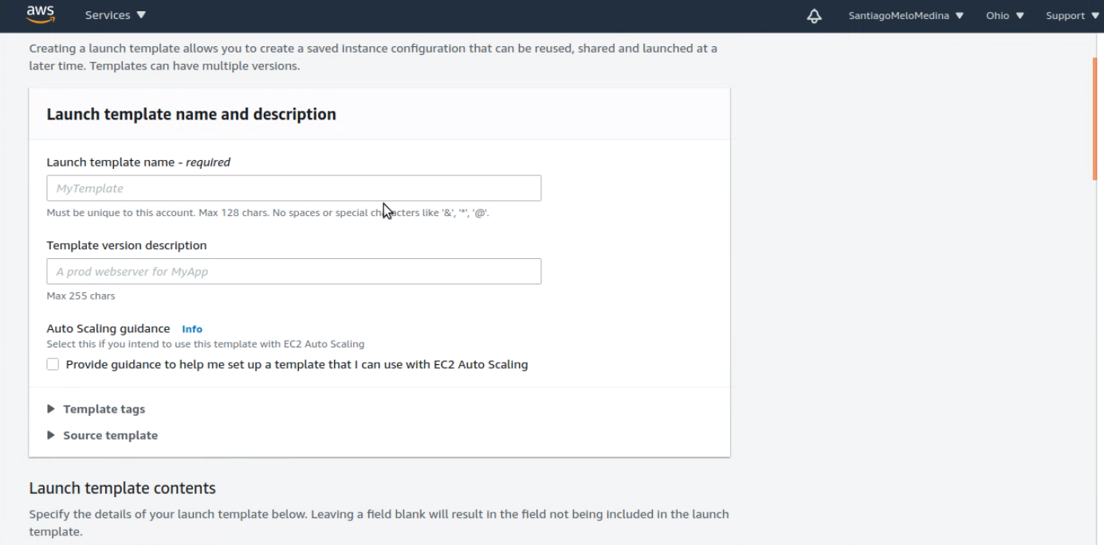

* 1. **Se configura el código de user data:**

Al momento de instanciar con la plantilla definida anteriormente, se genera un código en donde se describen las instalaciones necesarias para correr nuestros microservicios, en este caso docker. El código de user data será el siguiente:

#!/bin/bash

# Install docker

apt-get update

apt-get install -y apt-transport-https ca-certificates curl software-properties-common

curl -fsSL https://download.docker.com/linux/ubuntu/gpg | sudo apt-key add -

add-apt-repository \

"deb [arch=amd64] https://download.docker.com/linux/ubuntu \

$(lsb_release -cs) \

stable"

apt-get update

apt-get install -y docker-ce

usermod -aG docker ubuntu

# Install docker-compose

curl -L https://github.com/docker/compose/releases/download/1.21.0/docker-compose-$(uname -s)-$(uname -m) -o /usr/local/bin/docker-compose

chmod +x /usr/local/bin/docker-compose

* 1. **Se instancian 5 EC2 instances para cada uno de los siguientes servicios:**

User

Parameter

Entry

Exam

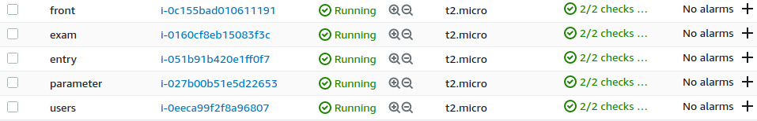

1. **Configuración de servicios Back-end:**
   1. **Entrar a servicios:**

Con la llave key pair descargada se accede a cada uno de los servicios y se siguen los pasos a continuación. Para acceder a un servicio se utiliza el comando:

**ssh -i <key-pair> ubuntu@<ip-instancia>**

* 1. **Clonar repositorio:**

Una vez dentro de cada instancia se clona el repositorio del proyecto con el siguiente comando:

git clone <https://github.com/santiagoMeloMedina/PSICovidControl.git>

* 1. **Entrar en cada carpeta de servidor:**

En la carpeta back se encontraran carpetas con los nombres respectivos de cada uno de los servidores, se debe ingresar a la carpeta del servidor respectivo para la instancia en que se encuentre.

* 1. **Ejecutar docker-compose:**

Una vez en esta carpeta se ejecutará el siguiente comando para la instalación del servicio:

sudo docker-compose up -d

1. **Configuración de servicio Front-end:**

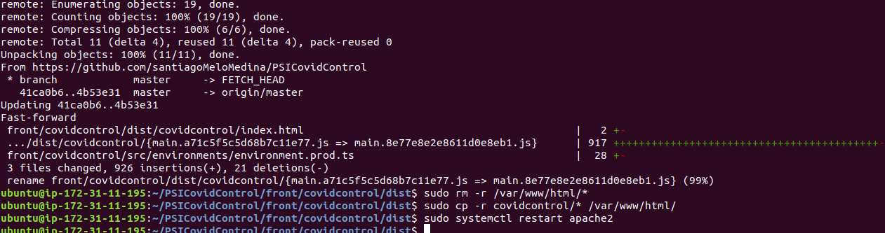

* 1. **Entrar a la instancia:**

Tal como se ingresaba a las instancias de los servicios, aquí se utilizara la misma estrategia con el comando:

**ssh -i <key-pair> ubuntu@<ip-instancia>**

* 1. **Clonar repositorio:**

Una vez dentro de la instancia se clona el repositorio del proyecto con el siguiente comando:

git clone <https://github.com/santiagoMeloMedina/PSICovidControl.git>

* 1. **Entrar a carpeta de dist de angular:**

Dentro de la carpeta *front/covidcontrol* se encontrará una carpeta llamada dist la cual contendrá la aplicación front-end compilada.

* 1. **Instalar apache2:**

Apache dos servirá para alojar la aplicación en la instancia, con esto entonces se instala apache2 con el siguiente comando:

**sudo apt install apache2**

* 1. **Copiar contenido de dist:**

Luego de tener el dist y el apache dos se copia todo el contenido de *dist/covidcontrol/* a */var/www/html*, después de haber eliminado el archivo index.html que se encontraba dentro del folder destino mencionado.

* 1. **Reiniciar apache 2:**

Este puede reiniciarse con el comando:

sudo systemctl restart apache2

Y así nuestra aplicación estará lista.